**Curso JAVA**

**Aula 10 –** Herança

***(Eclipse IDE – aula7/pt3)***

Código Avião herança:

**package** poo;

**public** **class** Aviao **extends** Carro {

**double** envergadura;

**void** aterrissar() {

System.***out***.println("Aterrissou");

}

}

**package** poo;

**public** **class** Cessna {

**public** **static** **void** main(String[] args) {

Aviao cessna = **new** Aviao();

cessna.ano = 2015;

cessna.cor = "Branco";

cessna.envergadura = 11;

System.***out***.println("Avião: Cessna");

System.***out***.println("Ano: " + cessna.ano);

System.***out***.println("Cor:" + cessna.cor);

System.***out***.println("Envergadura: " + cessna.envergadura + "m");

cessna.aterrissar();

cessna.desligar();

}

}

Criando classe com herança (a herança é do código passado ->carro)

----------------------------------------------------------

Comandos:

NULL

----------------------------------------------------------

Comentários:

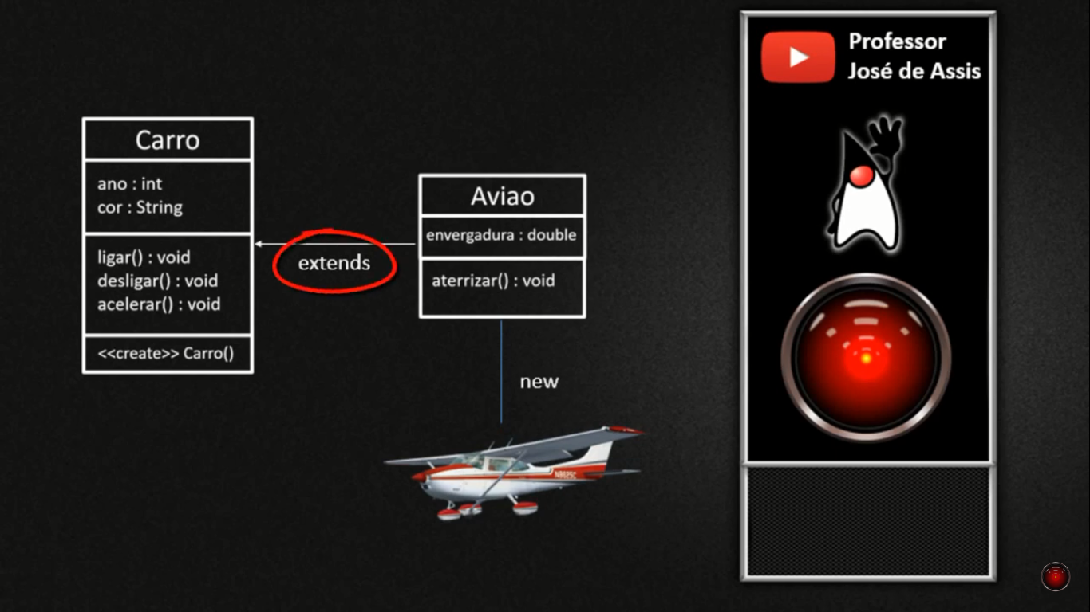

Palavra extends usada para cria a herança.

Classe modelo a gente deixa desmarcado o main.

**package** poo;

**public** **class** Aviao **extends** Carro {

}

Assim que se faz a herança no java.